# 修改：

自動顯示原值, [關係] [備註類型][備註]可修改, 其他欄位不可修改

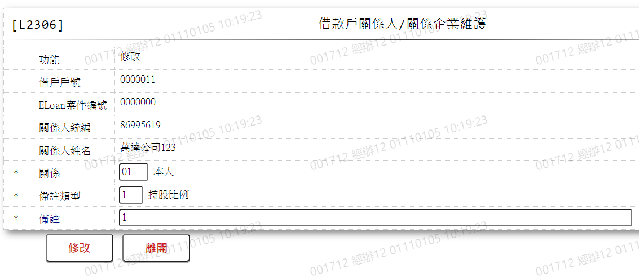

* 1. 關係

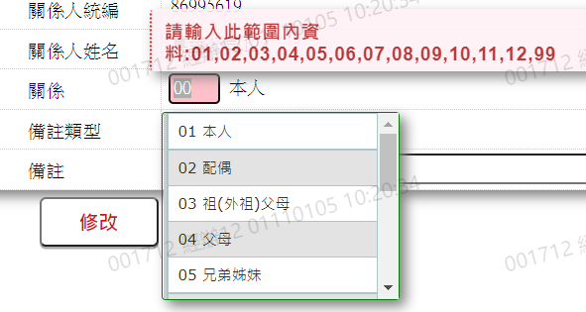

* 1. 備註類型

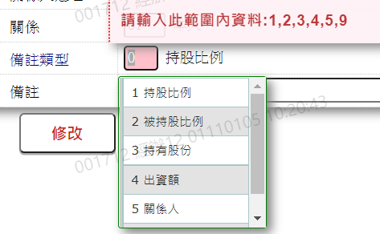

* 1. 備註

